INGLÉS – 2DO GRADO

Papás recuerden copiar en el cuaderno solamente lo que se encuentra resaltado en color amarillo.
Evidencias: imagen de lo copiado en el cuaderno.
DEBEN COMLETAR EL CUADRO QUE SE ENCUENTRA AL FINAL DE LA CLASE.

Se introduce tema nuevo, MY BODY (mi cuerpo). Los alumnos copian lo siguiente en sus cuadernos:
Today is Friday 17th April.
Today is Sunny (dibujo el sol).

MY BODY

BODY: cuerpo
HEAD: cabeza
HANDS: manos
ARMS: brazos
FEET: pies
LEGS: piernas

ACTIVIDAD 1: listen and find. (escucho y encuentro)
La siguiente actividad se lleva a cabo en las páginas número 28 y 29 del Pupil’s Book.
En esta actividad los alumnos observan los juguetes que cada persona tiene en sus manos, teniendo en cuenta color y cantidad. Luego hacen descripción de cada uno, por ejemplo: tiene dos cabezas (two heads), seis brazos (six arms), etc. Luego escuchan e audio número 2.01 y tratan de identificar los muñecos en las páginas.
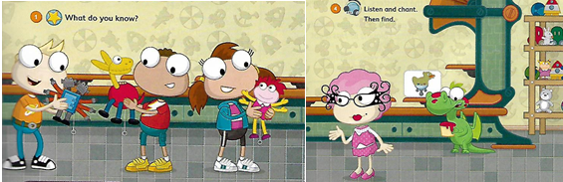
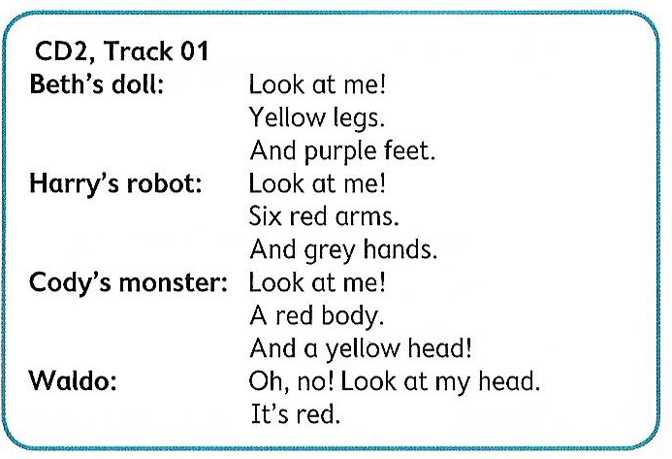
ACTIVITY 2: Listen and say. (escucho y repito)
Esta actividad se lleva a cabo de manea oral. Los alumnos deben escuchar el audio número 2.02 y repetir las palabras para practicar su pronunciación.
BODY, HEAD, HANDS , ARMS , FEET , LEGS

https://drive.google.com/open?id=1dedltC-wdYF1Ih3-4wfE13oxANZkym91

PENSANDO EN LA CLASE COMPLETA CON EN LOS DOS PRIMEROS CASILLEROS Y LUEGO RESPONDE LAS PREGUNTAS
¿Te gustaron las actividades que hiciste?
¿Te parecieron difíciles?
¿Recibiste mucha ayuda para hacerlas?
¿Qué no entendiste de las actividades?
¿Qué dudas te quedaron?

